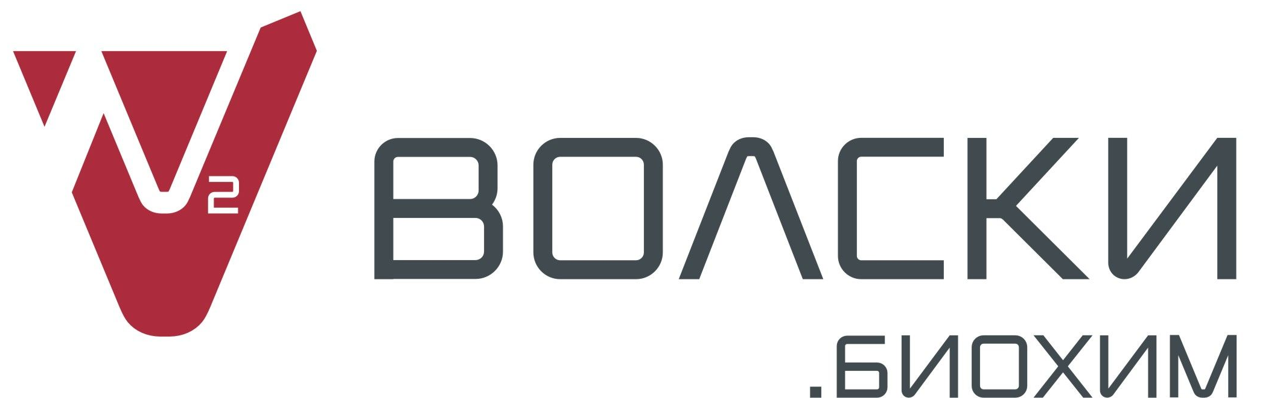
ООО «Агропартнер»
СТРАДА N – жидкое азотное удобрение для подкормки озимых!

В современных условиях ведения сельскохозяйственного производства подкормка аммиачной селитрой уже не считается очень эффективной. Из-за поверхностного внесения удобрения часть азота в результате химических и микробиологических процессов улетучивается, часть прочно закрепляется почвенными частицами, часть азота длительное время недоступна из-за пересыхания поверхностного слоя. В итоге степень усвоения аммиачной селитры получается не выше 33%.
Одним из лучших современных удобрений для листовой подкормки является СТРАДА® N – жидкое комплексное удобрение, разработанное отечественной научно-производственной компанией «Волски Биохим». СТРАДА® N представляет собой высококонцентрированную суспензию для листовой подкормки с высоким содержанием азота (27%) и нормой расхода - 3 л/га. Удобная в применении жидкая форма не требует растворения, что даёт экономию времени, а уникальная формула обеспечивает хорошую совместимость с пестицидами.

Состав удобрения «СТРАДА N»
 | N | P₂O₅ | K₂O | MgO | S | Fe* | Mn* | B | Zn* | Cu* | Mo | Co* | Se
% | 27 | 2 | 3 | 0,15 | 1,26 | 0,03 | 0,05 | 0,016 | 0,13 | 0,06 | 0,05 | 0,01 | 0,001
г/л | 374 | 28 | 42 | 2,1 | 17,5 | 0,42 | 0,7 | 0,22 | 1,8 | 0,83 | 0,7 | 0,14 | 0,014
Содержит янтарную кислоту, витамин РР и кремний
* микроэлементы в форме хелатов

Особенности состава СТРАДА N®
- Высокая концентрация легкодоступного, полностью усвояемого азота - 27%, что является отличием от традиционных азотных удобрений;
- Жидкая препаративная форма – суспензия - обеспечивает удобство при приготовлении рабочего раствора и высокую концентрацию элементов питания;
- Смачиватели, прилипатели и органические кислоты в составе обеспечивают хорошее закрепление на листе элементов питания, стимуляцию роста и антистрессовый эффект;
- Кроме азота состав Страды N содержит фосфор, калий и микроэлементы (8 микроэлементов);
- Активизирует развитие вегетативной массы;
- Эффективно снимает стрессы у растений после применения пестицидов и неблагоприятных погодных условий;
- Обеспечивает прибавку урожая 15-20%;
- Снижение дозы азотных удобрений на 30-50%.

Листовая подкормка озимых Страдой N позволяет до 2 раз снизить затраты на азотные удобрения!

Специалисты компании будут рады ответить на все вопросы, предоставить дополнительную информацию о продукции, результатах опытов, разработать индивидуальные программы питания с применением удобрений компании с учетом почвенно-климатических условий вашего региона.
Нашу продукцию можно приобрести у официальных дилеров в любом регионе РФ.

Наши контакты:
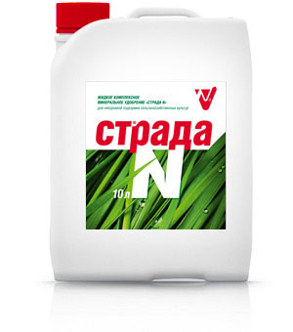
факс: 8(8342) 222-582
сот. 8-927-640-42-67
e-mail: agrovector@inbox.ru
Сайт: www.агровектор.рф

